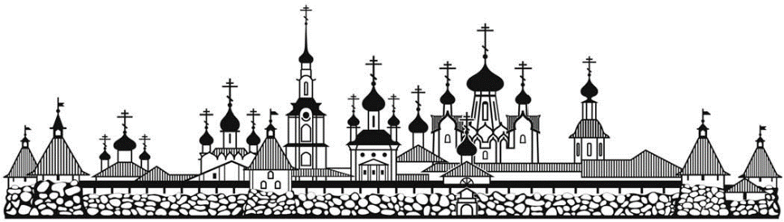
Паломническая служба Подворья Соловецкого монастыря в Москве

НОЯБРЬ
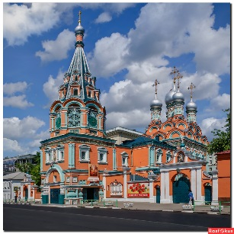
5 ноября (воскресение), 11.00, м. «Новокузнецкая» пешеходная экскурсия
замоскворечье – Пятницкая ул., Софийская наб., Болотная пл., Дом на набережной, ц. Григория Неокесарийского на Полянке

11 ноября (суббота), 9.00, м. «Китай-город». Автобус.
николо-угрешский монастырь - основан в 1380 году великим князем Дмитрием Донским на месте явления иконы Николая Чудотворца. По преданию, именно в этом месте войско великого князя остановилось на отдых на пути к Куликову полю.
николо-перервинский монастырь – документально обитель известна с 1623 года. "…Пришёл на землю седовласый ст
арец, построил деревянную келью и начал молиться. Вскорости стали приходить к нему люди, молились вместе с ним и вместе строили храм". Так по легенде начинается история обители — со строительства деревянной церкви Николая Чудотворца. Прежнее название «Никола Старый»

12 ноября (воскр), м. «Библиотека им. Ленина», время уточняется
ОРУЖЕЙНАЯ ПАЛАТА МОСКОВСКОГО КРЕМЛЯ – Основу музейного собрания составили веками хранившиеся в царской казне и патриаршей ризнице драгоценные предметы, выполненные в кремлевских мастерских, а также полученные в дар от посольств иностранных государств. Своим названием музей обязан одному из древнейших кремлевских казнохранилищ

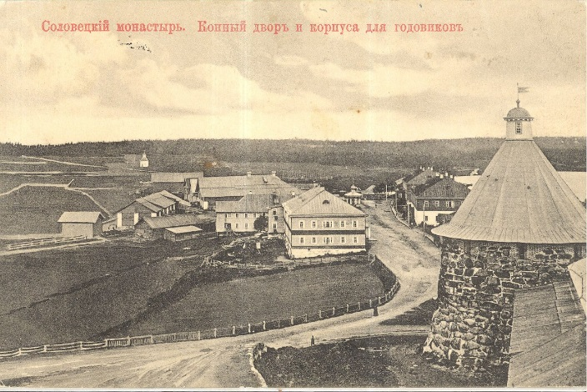
18 ноября (суббота), 11.30, м. «Улица 1905 года»
МУЗЕЙ С.М.ПРОКУДИНА-ГОРСКОГО (1863-1944) – Русский фотограф, создатель «Коллекции достопримечательностей Российской империи». Объездил значительную часть России, фотографируя старинные храмы, монастыри, виды городов и разнообразные бытовые сцены. Пионер цветной фотографии в России. История архива
19 ноября (воскресенье), 11.30, м. «Таганская-кольцевая»
музей русской иконы на Гончарной
Самый крупный в России частный музей восточно-христианского искусства. Основу собрания составляют памятники русской иконописи XIV—XX столетий. Отдельное направление - иконы с архитектурным фоном (XVII-XX вв.)
25 ноября (суббота), 7.45, м. «Китай-город», автобус
ВЕНЁВ – Источник 12 ключей – освящен и благоустроен. Купальня. Часовня Всех Святых. Памятный Крест из черного мрамора, изготовленный камнерезом В.Тальковым, братом певца Игоря Талькова.
Свято-Никольский женский Венёв монастырь. Основан на месте, где в 1225 году останавливался священник Евстафий, несший чудотворную икону святителя Николая в Зарайск

26 ноября (воскресенье), 11.30, м. «Серпуховская»
Музей с.есенина - В этом доме поэт прожил после приезда в Москву из Константиново с 1912 по 1918 г.

Справки и запись по тел.: 8 (499) 195-00-70; 8 (910) 456-70-03
e-mail: ostrov1429@bk.ru
Москва, м. «Новокузнецкая», ул. Садовническая, д. 6. Храм вмч Георгия в Ендове
Время работы: среда-четверг с 14.00 до 19.00

